Herzogtum Weiden
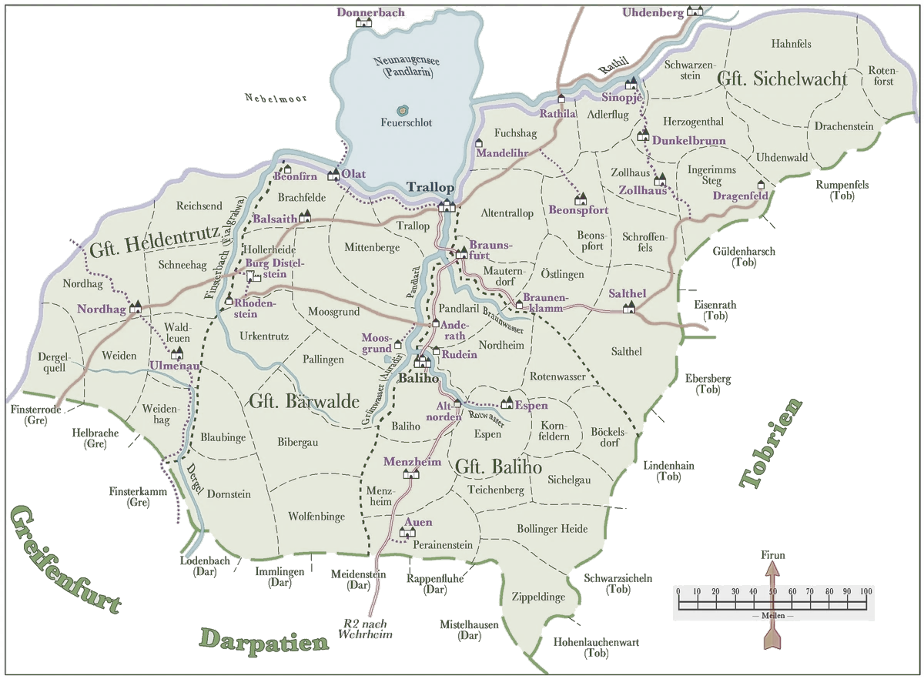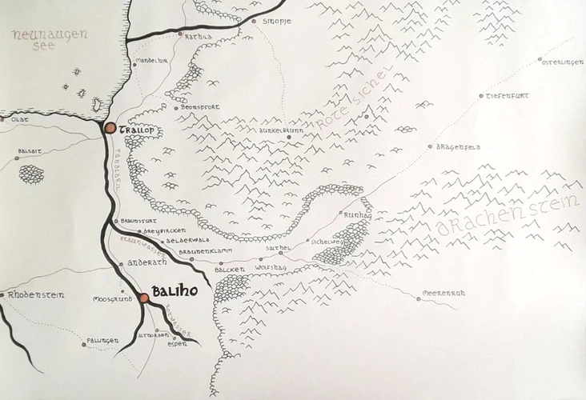

Baliho
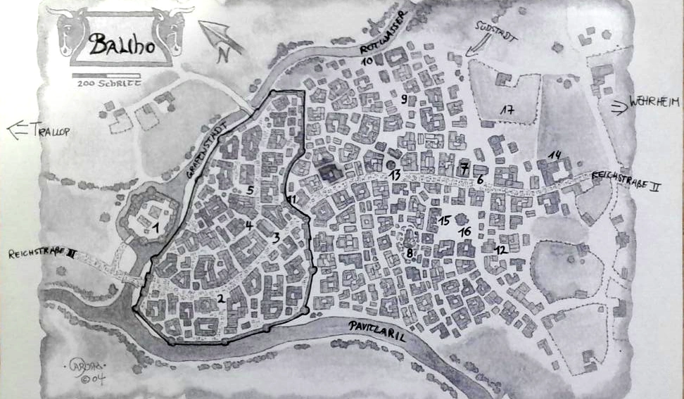In der Grafenstadt: 1 – Burg des Grafen, 2 – Rondra-Tempel, 3 – Praios-Tempel, 4 – Markthalle, 5 – Gräfliche Bibliothek
In der Südstadt: 6 – Travia-Tempel, 7 – Armenhaus der Badilakaner, 8 – Rahja-Tempel, 9 – Phex-Tempel, 10 – Spielhaus "Nordstern", 11 – Gasthaus "Ochsenhals", 12 – Raststätte "Kaiserstolz und Orkentod", 13 – Schuldturm, 14 – Kaiserliche Garnison, 15 – Stadtgericht, 16 – Marktplatz, 17 – Festwiese
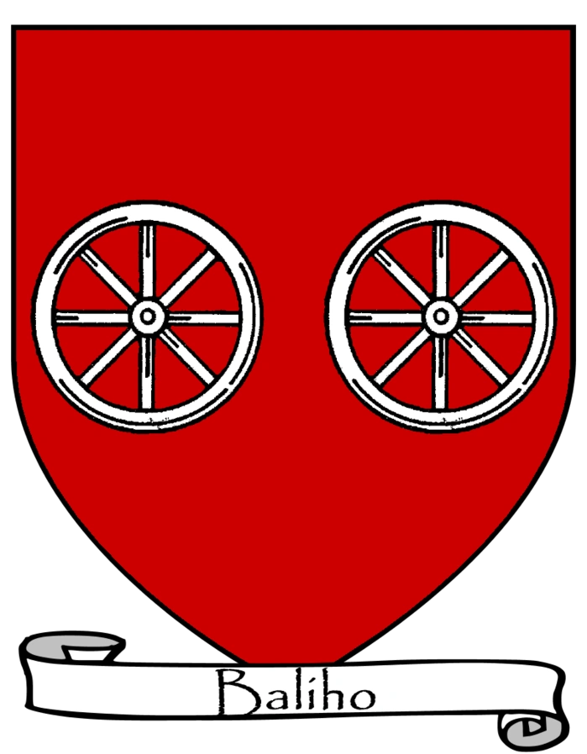
Baliho ist eine Reichsstadt in der Grafschaft Baliho im Herzogtum Weiden. Sie liegt am Zusammenfluss von Pandlaril und Rotwasser sowie an der Reichsstraße II, welche Trallop im Norden mit Wehrheim im Süden verbindet.
Das Stadtwappen zeigt zwei weiße Räder auf rotem Grund.

Die Stadt besteht aus zwei Stadtteilen:

Im Nordwesten liegt die ältere "Grafenstadt" an die Mündung der Flüsse. Sie ist von einer Stadtmauer umgeben und ähnelt einer klassischen stolzen Ritterstadt. In der Grafenstadt finden sich Tempel von Praios und Rondra.
Südlich und östlich davon schmiegt sich die später gewachsene "Südstadt" an die Grafenstadt. Hier finden sich u.a. der Marktplatz mit Galgenbaum, das Gasthaus "Kaiserstolz und Orkentod" und Tempel von Phex, Travia und Rahja. Am Ostrand der Stadt befindet sich die Festwiese.
Baliho ist stark von der Viehzucht geprägt.

Mitte Ingerimm 1015 fand in Baliho die 134. Warenschau zu Baliho statt, die auch ein Fest zu Ehren der tapferen Kämpfer des Dritten Orkensturm umfasste. Dort traf die Heldengruppe im Kaiserstolz und Orkentod erstmalig auf Frenjar Erdensbut, sowie auf Die formidablen Sechs.
